开放性实验项目实验中心主任用户预约流程
- 操作流程
审核不通过
审核通过
登录教务系统
审核开放性实验项目
学生预约完毕后组织开展项目实验
查看、评审已申请的开放性实验项目
学习操作指南
开放性实验项目教学安排
（指导老师、上课时间和地点）
开通预约

- 操作步骤
- 实验项目开放管理流程
- 开放性实验项目审核
1.1 登录教务管理信息系统。用户名为职工号，初始密码为身份证后六位。
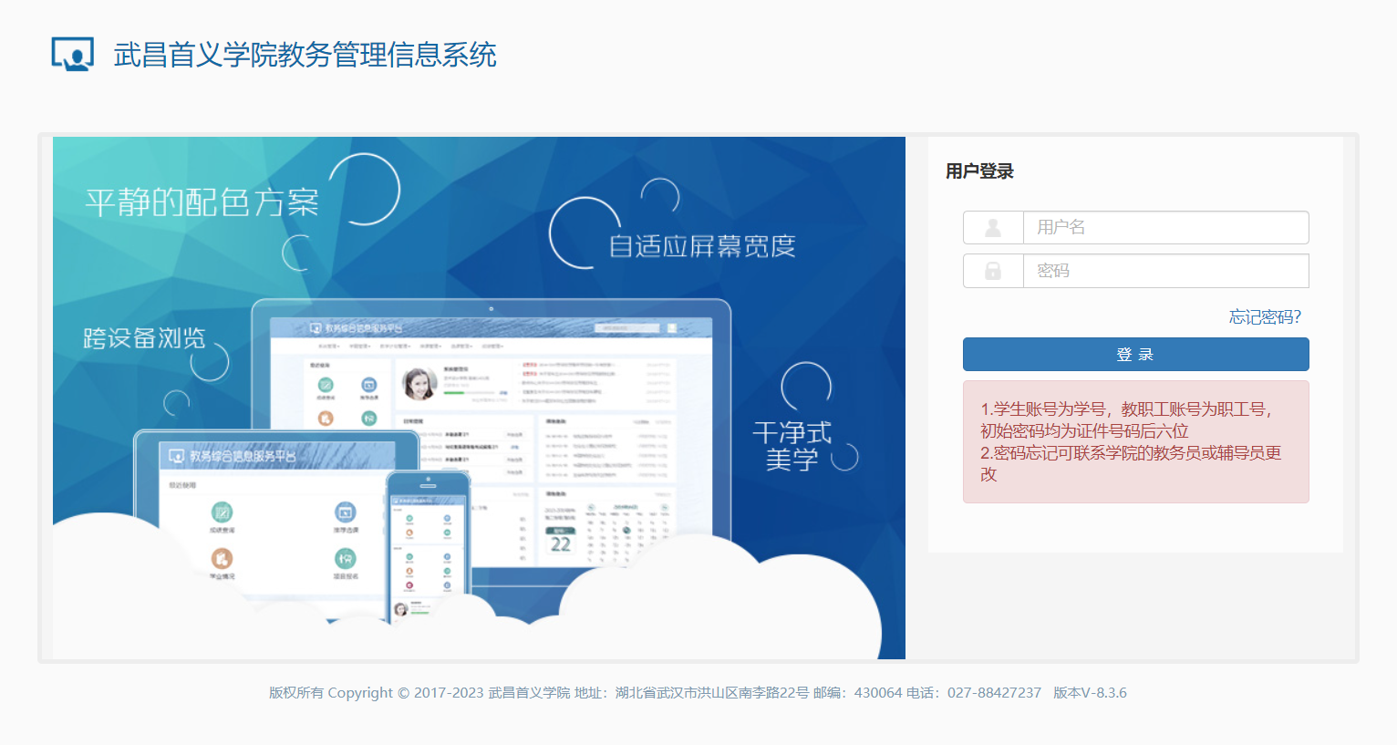
1.2 选择实验管理栏中开放性实验项目审核选项。
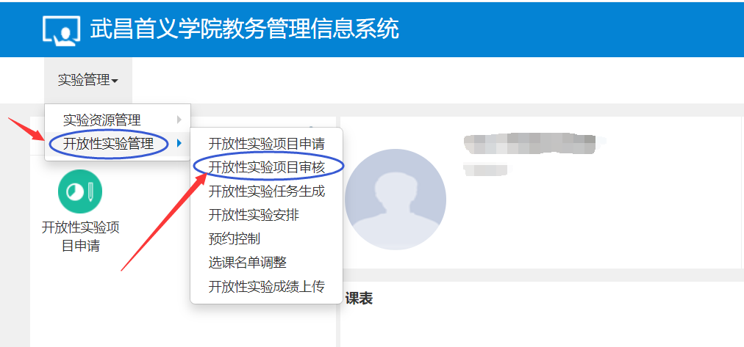
1.3 筛选处理状态为待处理，选中待审核项后选择审核，此处可批量审核。
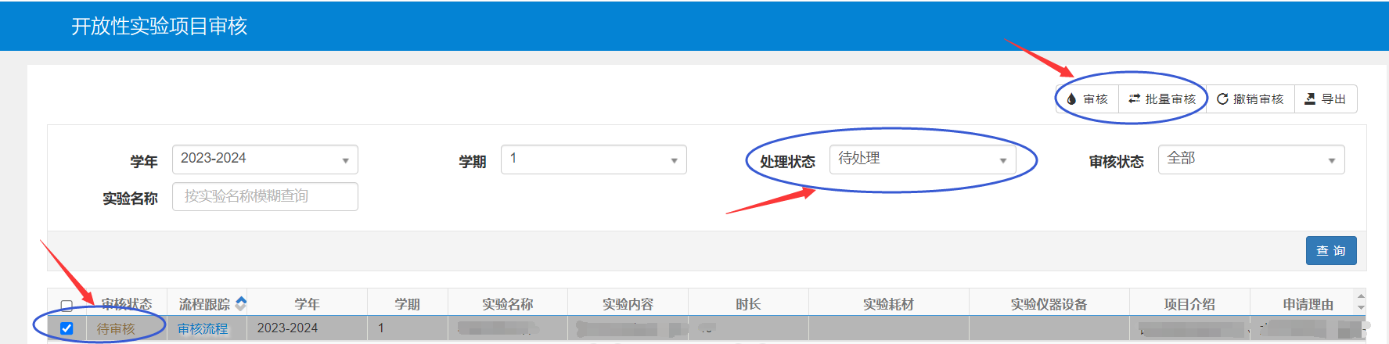
- 开放性实验项目生成
2.1 待项目审核通过后选择开放性实验任务生成选项。
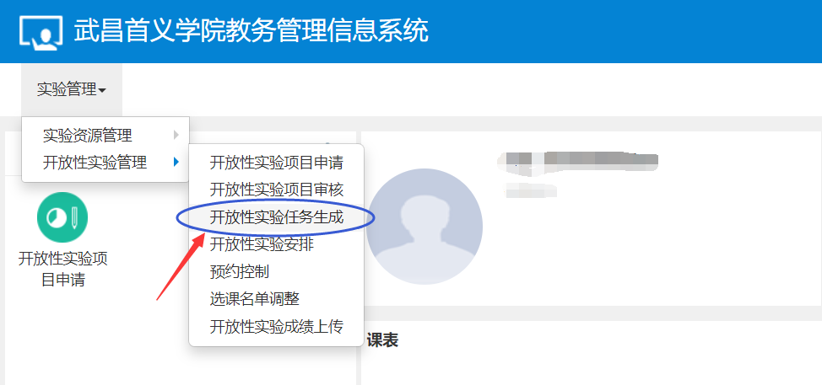
2.2 点击生成，选择查询，选中已生成实验项目，安排实验人员。
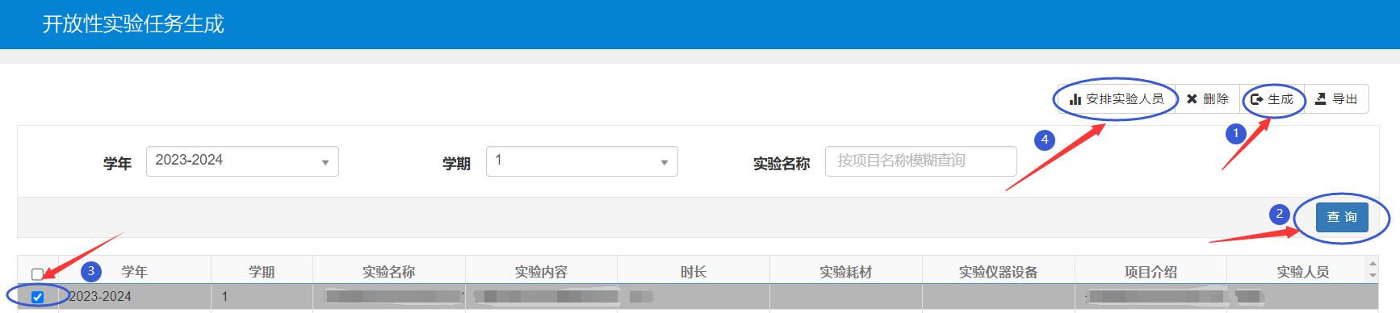
- 开放性实验项目安排
3.1 待项目生成后选择开放性实验安排选项。
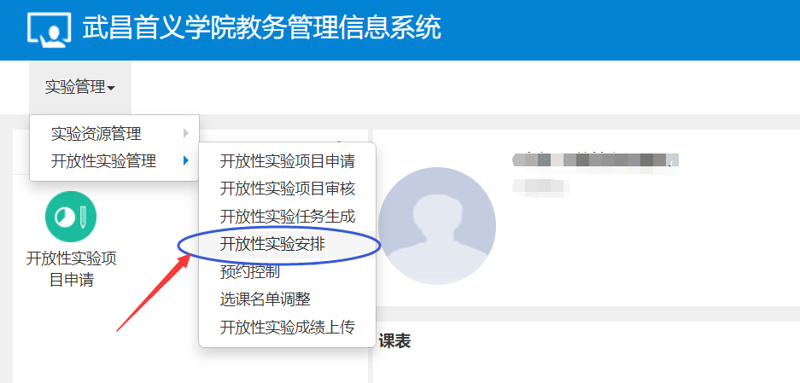
3.2 选中待安排项目，根据周次和节次安排时间地点。
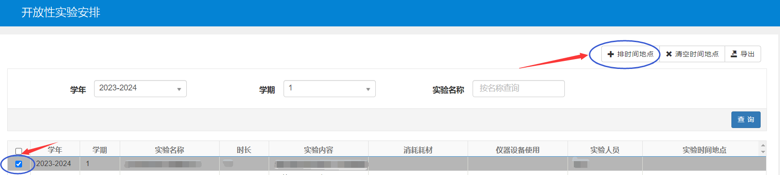
- 预约时间设置
4.1 待项目安排后选择预约控制选项。
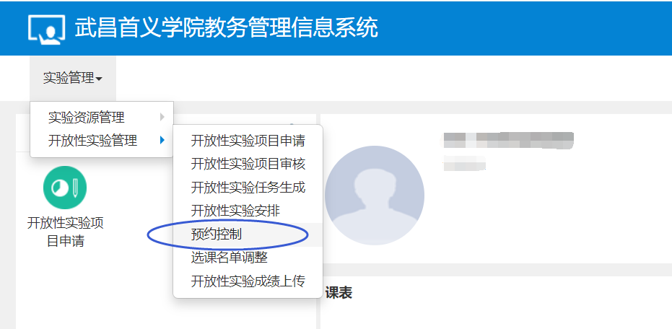
4.2 选中待预约项目，设置预约起止时间。建议起始时间前推，终止时间后推。
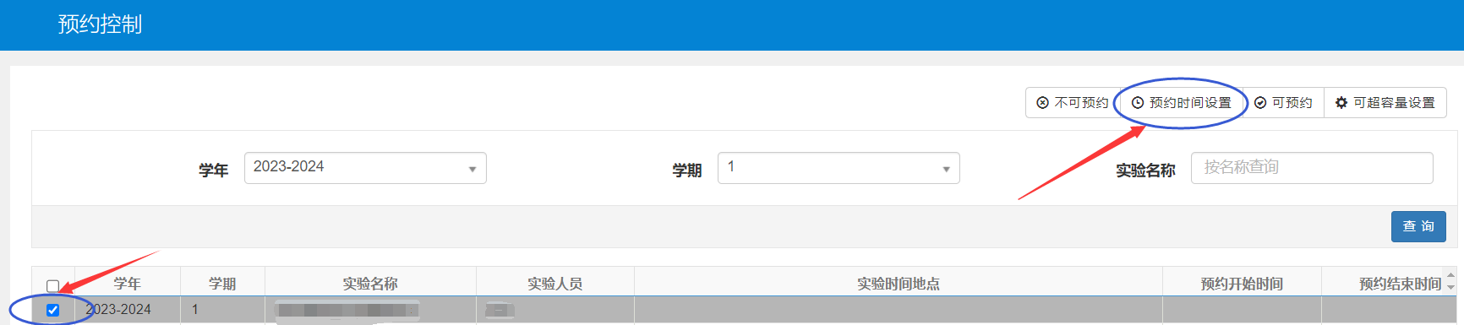
- 实验资源管理
- 实验机构
1.1 点击实验资源管理栏下实验机构选项。
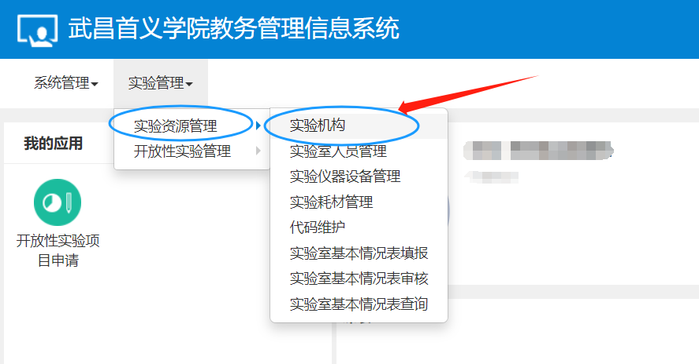
1.2 选中教学实验中心，点击增加可添加教学实验中心。如需删除或修改，直接选中已录入实验中心项，再点击删除或修改选项。
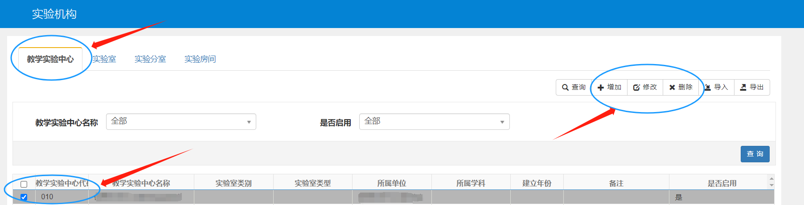
1.3 点击增加后出现以下对话框，其中教学实验中心代码按照学院代码填写（如信息科学与工程学院对应填写010），教学实验中心名称填写为XX学院实验楼（如信息科学与工程学院实验楼）。
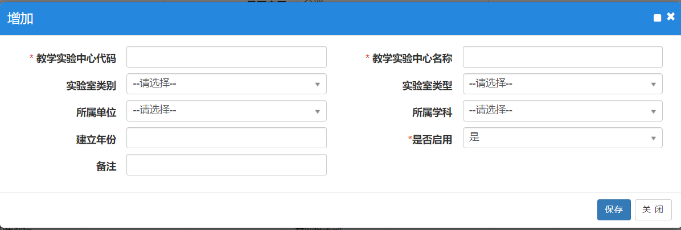
1.4 教学实验中心录入保存后，选中实验室，点击增加可添加实验室。如需删除或修改，直接选中已录入实验室选项，再点击删除或修改。

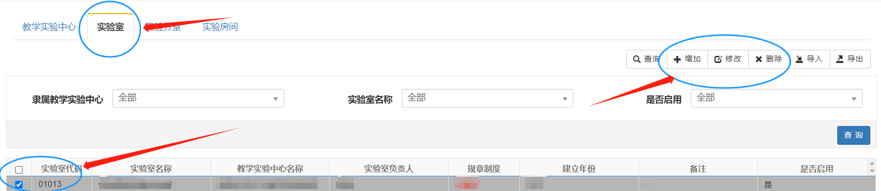
1.5 点击增加后出现以下对话框，其中实验室代码、实验室负责人按照实验室信息管理系统填写（如软件工程实验室对应填写01016，实验室负责人为陈涛）。
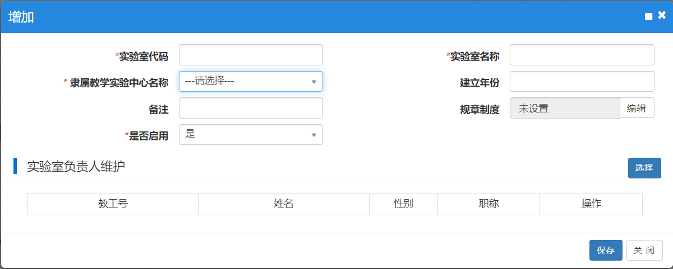
1.6 实验室录入保存后，选中实验分室，点击增加可添加实验分室。如需删除或修改，直接选中已录入实验分室选项，再点击删除或修改。
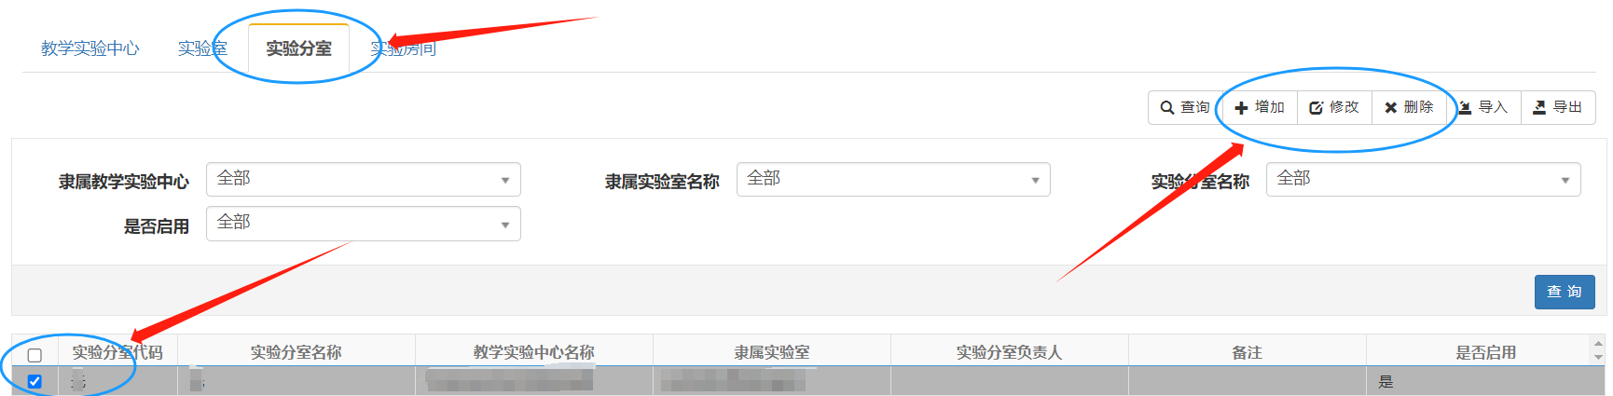
1.7 点击增加后出现以下对话框，其中如有明确实验分室代码和名称就如实填写，如没有则直接填无。
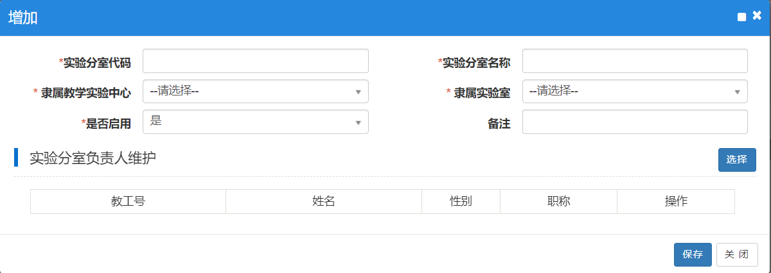
1.8 实验分室录入保存后，选中实验房间，点击增加可添加实验房间。如需删除或修改，直接选中已录入实验房间，再点击删除或修改。
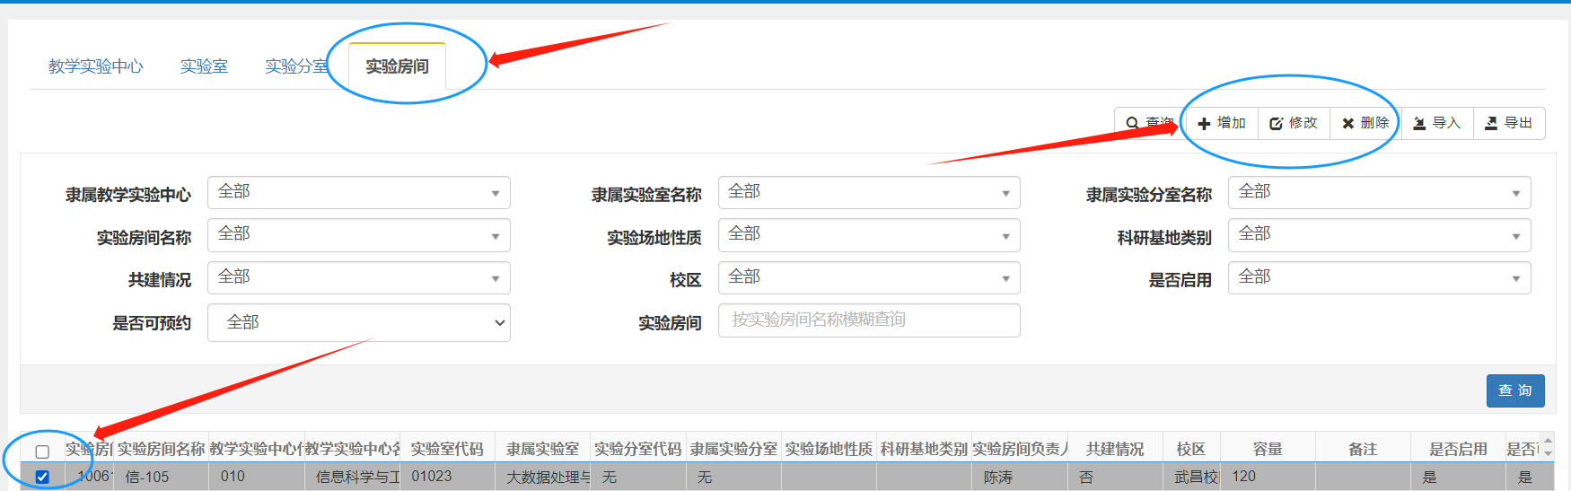
1.9 点击增加后出现以下对话框，其中实验房间代码、房间名称、容量、校区和房间负责人按照实验室信息管理系统填写（如软件工程实验室房间名称为信-205，代码为1006205，容量为80，校区为武昌校区，房间负责人为陈涛），是否可预约选择是。
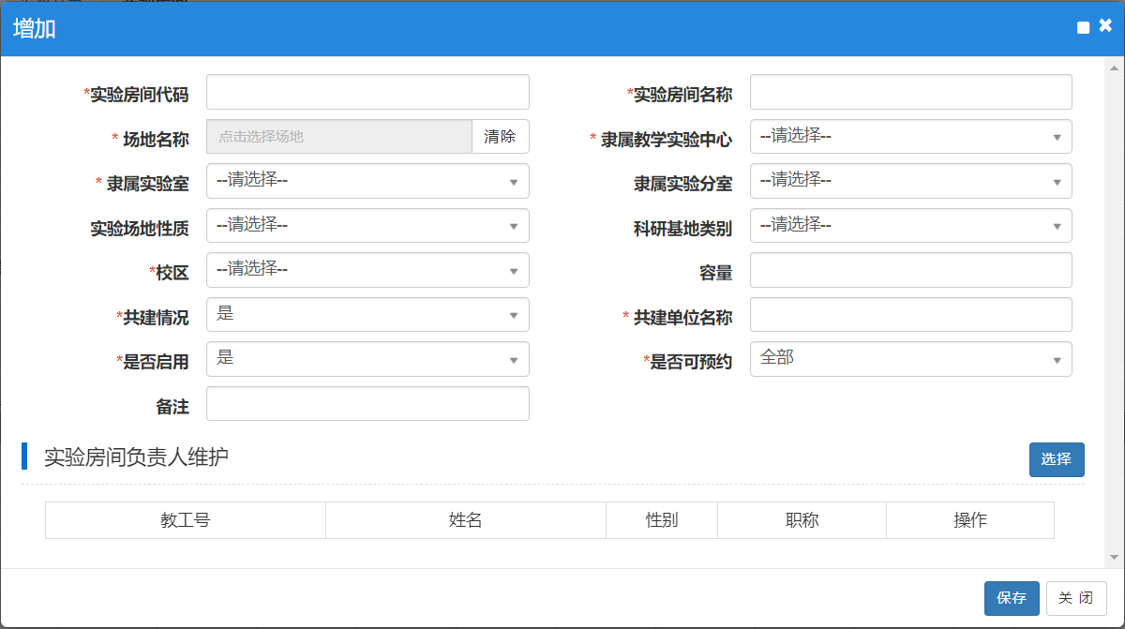
- 实验人员
2.1 点击实验资源管理栏下实验室人员管理选项。
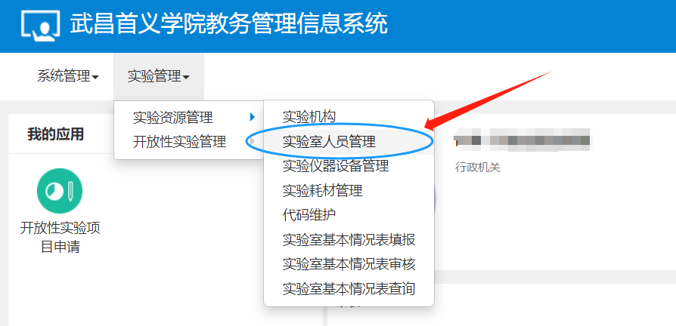
2.2 点击增加，添加实验室人员。如需修改或删除已添加人员，选中待选项后直接点击右上角修改或删除。
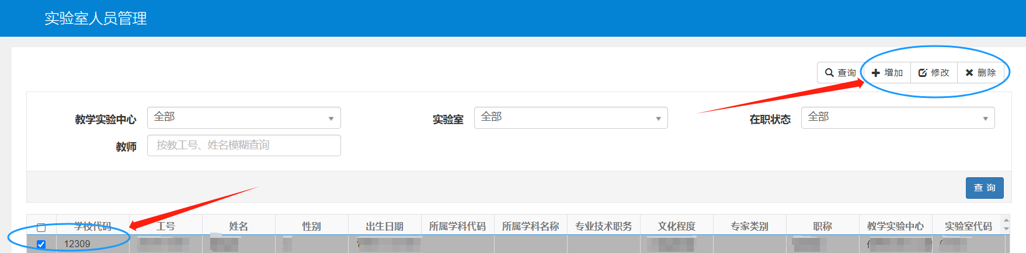
2.3 选择增加后出现对话框1。点击工号对应选项，出现对话框2，在系统中查询到所需添加人员，选中后保存。返回对话框1，按实填写人员所属实验中心、实验室和在职状态后保存。
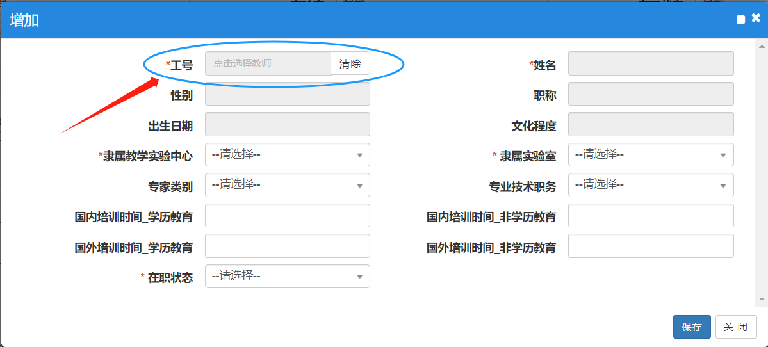
对话框1
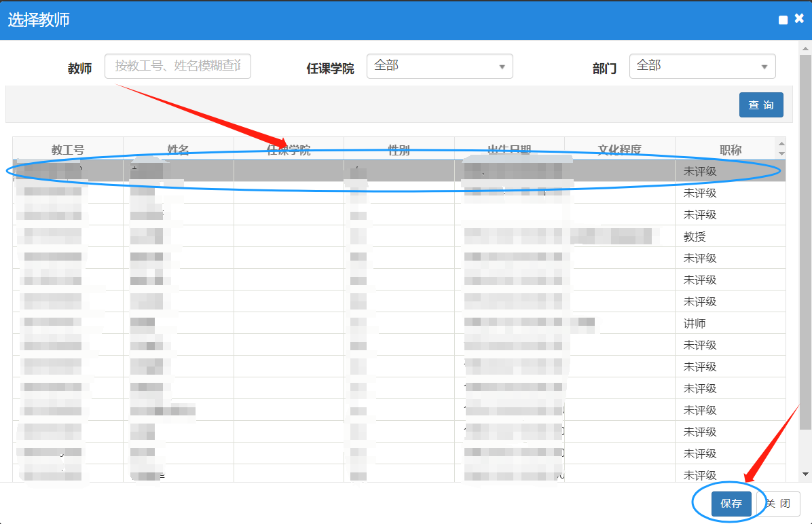
对话框2

